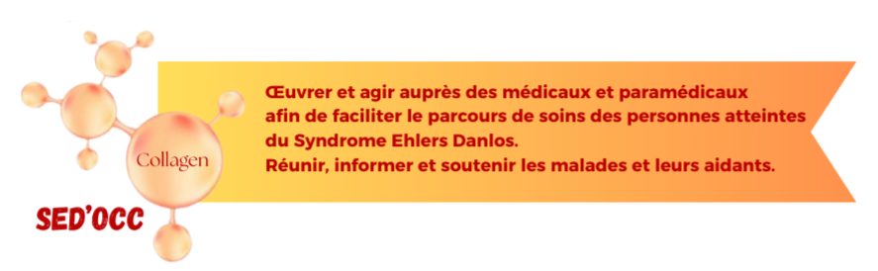


Cette photo par Auteur inconnu est soumise à la licence CC BY-NC-ND

Comment remplir un dossier MDPH

pour une personne atteinte du syndrome d'Ehlers-Danlos ?
ADULTES

  - Guide pratique pour accompagner la demande
Le dossier MDPH (Maison Départementale des Personnes Handicapées) permet de demander une reconnaissance de handicap et des aides adaptées. Pour une personne atteinte du syndrome d'Ehlers-Danlos, il est important de bien détailler la situation afin d'obtenir un accompagnement pertinent.
Rassembler les documents nécessaires : T
Téléchargez le formulaire officiel sur le site de la MDPH de votre département. Préparez également un certificat médical récent, de préférence établi par un spécialiste connaissant le syndrome d'Ehlers-Danlos. ( votre médecin traitant peut le remplir ).
Joindre les justificatifs : Ajoutez tous les documents médicaux, comptes-rendus de consultations, bilans spécialisés et attestations pouvant étayer la demande.
Bilan ergothérapie, Bilan psychomotricienne, orthophoniste, diagnostic, suivis etc…

Remplir le formulaire Projet de vie:
Indiquez les informations personnelles, puis décrivez précisément les impacts du syndrome sur la vie quotidienne : douleurs, fatigues, problèmes articulaires, difficultés à réaliser les gestes du quotidien, besoin d’aides techniques ou humaines, etc.
Avant de le remplir, penser à noter sur un carnet, toutes les situations difficiles que vous viviez chaque jours, ensuite vous pourrez correctement décrire les difficultés rencontrées chaque jour.
https://fmh-association.org/comment-rediger-son-projet-de-vie-pour-son-dossier-mdph/

Il sert à décrire vos attentes et à expliquer en quoi les aides demandées vont améliorer votre autonomie et qualité de vie. Il permet à l’équipe de la MDPH de mieux cerner vos besoins et de proposer un plan d’accompagnement adapté, incluant des aides humaines, matérielles, ou ﬁnancières. Ce document peut aussi contribuer à votre demande d’Allocation Adulte Handicapé (AAH), de Prestation de Compensation du Handicap (PCH), ou d’autres prestations spéciﬁques.

Comment le rédiger ?
La rédaction du projet de vie doit être claire et structurée. Voici quelques étapes à suivre pour vous aider à rédiger ce document essentiel :
Décrire votre situation personnelle : Présentez vos informations personnelles (nom, âge,
situation familiale) ainsi que votre handicap et son origine.
Décrire l’aide de votre entourage : Vous pouvez mentionner le soutien que vous recevez
de votre famille, de vos proches, ou des professionnels (médecins, aides-soignants, etc.).
Exprimer vos attentes : Expliquez les types d’aides que vous sollicitez ( ﬁnancières,
matérielles, humaines) et comment elles amélioreront votre vie. N’hésitez pas à mentionner des projets personnels ou professionnels.
Décrire les besoins : Mentionnez les aides sollicitées (allocation adulte handicapé, carte mobilité inclusion, aide humaine ou technique), en expliquant pourquoi elles sont nécessaires pour compenser les limitations engendrées par le syndrome.
Envoyer le dossier : Relisez attentivement toutes les parties, puis adressez le dossier complet à la MDPH de votre département par courrier (recommandé si possible ) ou dépôt en ligne.
Il est judicieux de demander l’aide d’un professionnel de santé ou d’une association spécialisée pour vous accompagner dans la rédaction du dossier. Une description claire et détaillée des difficultés rencontrées au quotidien augmentera les chances d’obtenir une réponse adaptée à la situation.

N’hésitez pas à nous contacter : sedocc31@gmail.com

